Ofício Vereador Nº 254/2022

São Roque, 19 de janeiro de 2022.

Prezada Senhora,

Venho, por meio deste, cordialmente solicitar a poda de árvore na Avenida Antonino Dias Bastos, lateral da Igreja Metodista, foto anexa.
Os galhos da árvore cresceram muito e precisam ser imediatamente podados, pois estão comprometendo a visualização do semáforo que está instalado na avenida, colocando em perigo as pessoas que transitam no local.
Na certeza de que dispensará especial atenção a este Ofício, desde já agradeço, renovando meus mais sinceros protestos de elevada estima e de distinta consideração.

Atenciosamente,

Rogério Jean da Silva
(Cabo Jean)
Vereador

À
Ilustríssima Senhora
JULIANA CALDEVILLA
MD. Diretora do Departamento de Planejamento e Meio Ambiente da Prefeitura
de São Roque - SP
PROTOCOLO Nº CETSR 19/01/2022 - 10:24 687/2022/ah

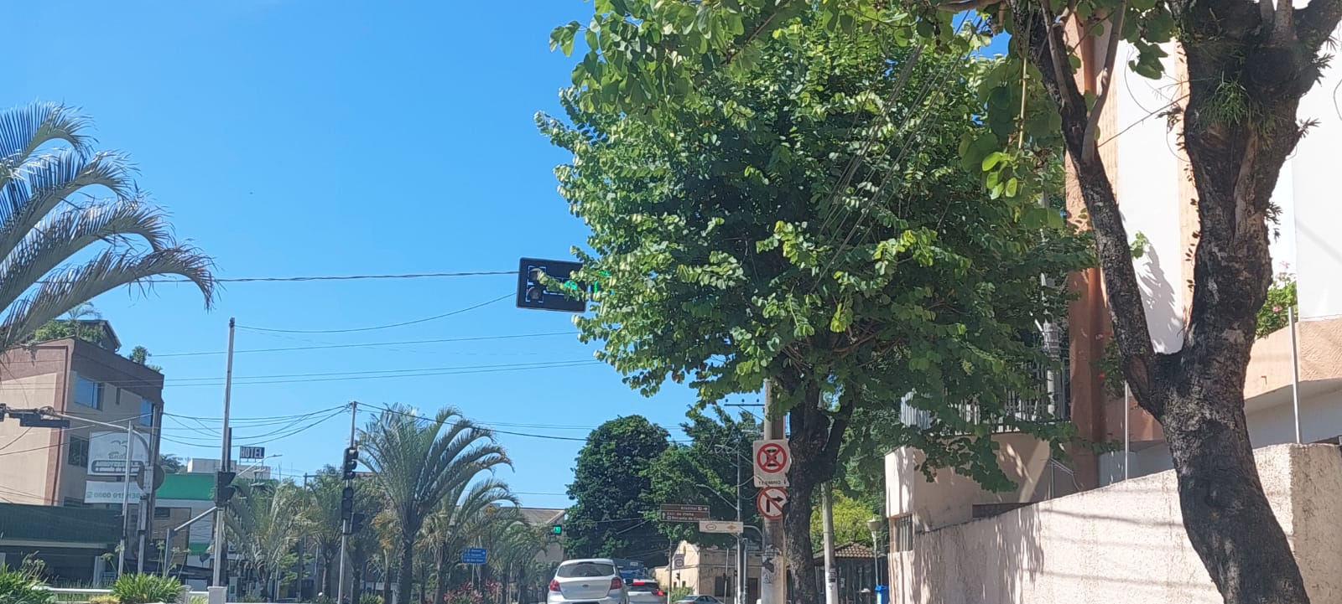

PROTOCOLO Nº CETSR 19/01/2022 - 10:24 687/2022/ah

